2019

部门决算公开文本

二〇二〇年十月
2019

2019年度部门决算公开文本

石家庄市藁城区交通运输局
二〇二〇年十月

目 录

第一部分 部门概况
一、部门职责
二、机构设置
第二部分 2019年部门决算情况说明
一、收入支出决算总体情况说明
二、收入决算情况说明
三、支出决算情况说明
四、财政拨款收入支出决算总体情况说明
五、一般公共预算“三公”经费支出决算情况说明
六、预算绩效情况说明
七、其他重要事项的说明
第三部分名词解释
第四部分2019年度部门决算报表

第一部分 部门概况

一、部门职责
1、贯彻执行上级有关交通运输行业的方针、政策和法律、法规，研究拟定全区公路运输、公路建设、交通运输管理的中、长期发展规划，并监督实施。
2、负责交通运输行业统计和信息工作。
3、负责全区（不含城区）公路、桥梁及其设施的规划、立项报批工作以及设计、建设、养护、路政管理工作，依法拆除违章建筑、管理路产路权、保护公路设施，开发公路用地。培育和管理交通运输基础设施建筑区场，组织公路及其设施的建设、维护、招投标管理。
4、负责交通运输系统国有资产的经营管理、增值保值和开发工作。负责全区交通运输行业专项资金的管理和使用。
5、负责交通运输行业管理，引导交通运输行业优化结构、协调发展。对关系国计民生的重点物资和紧急物资的运输进行必要调控。
6、负责培育和管理全区道路运输区场、机动车维修区场、机动车配件经营区场。参与管理旧车交易区场。负责搬运装卸、运输服务的行业管理。负责城乡客货运输管理，搞好汽车客货运输站、场、点的规划、建设和管理，依法保护和支持合法经营，取缔非法运输，指导管理好跨地域客货运输。
7、负责局机关并指导所属事业单位人事、劳动、机构编制管理、人力资源开发工作；负责所属事业单位党员干部队伍和基层党组织建设，组织指导全区交通运输行业的精神文明建设和职工队伍思想建设，加强行风建设和党风廉政建设。
8、负责全区交通战备工作，组织编制全区国防交通规划，制定全区交通运输战时保障方案。
9、负责国有资产管理和对保值增值的监督；负责全区交通运输专项资金的管理和使用。
10、承办区人民政府交办的其他工作。

二、机构设置
序号 | 单位名称 | 单位基本性质 | 经费形式
1 | 石家庄市藁城区交通运输局 | 行政单位 | 财政性资金定额或定项补助
2 | 石家庄市藁城区综合执法大队 | 经费自理事业单位 | 财政性资金定额或定项补助
3 | 石家庄市藁城区公路管理站 | 经费自理事业单位 | 财政性资金定额或定项补助
从决算编报单位构成看，纳入2019 年度本部门决算汇编范围的独立核算单位（以下简称“单位”）共 3个，具体情况如下：

第二部分
2019年部门决算情况说明

一、收入支出决算总体情况说明
本部门2019年度收支总计（含结转和结余）13282.20万元。与2018年度决算相比，收支各减少260.52万元，下降1.9%。

二、收入决算情况说明
本部门2019年度本年收入合计13282.20万元，其中：财政拨款收入13282.20万元，占100%；事业收入0万元；经营收入0万元；其他收入0万元。

三、支出决算情况说明
本部门2019年度本年支出合计13211.20万元，其中：基本支出2388.99万元，占18%；项目支出10822.20万元，占82%。如图所示：
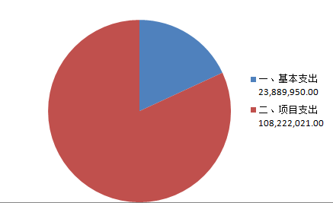

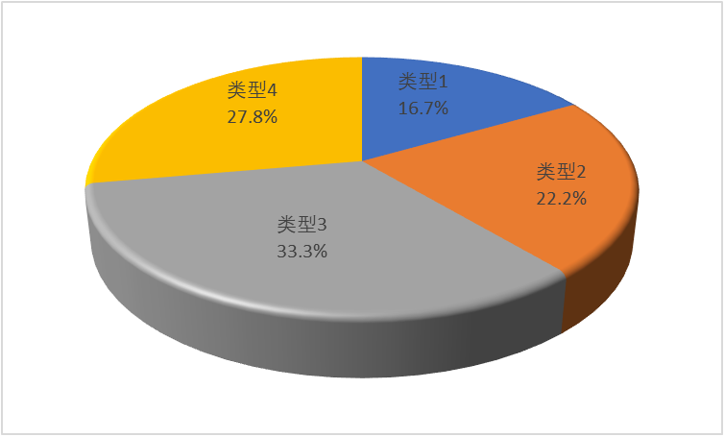
图X：支出构成情况（按支出性质）

四、财政拨款收入支出决算总体情况说明
（一）财政拨款收支与2018 年度决算对比情况
本部门2019年度财政拨款本年收入13282.20万元,比2018年度增加了162.48万元，增加1.24%，主要是世纪大道绿化提升项目；本年支出13211.20万元，减少331.52万元，降低2.45%，主要是2018年有上年结转的支出及建设项目减少，具体情况如下：。

1、一般公共预算财政拨款本年收入8235.69万元，比上年增加2065.1万元，增加33.47%，主要是增加了农村公路建设项目的收入；本年支出8235.69万元，比上年增加1642.1万元，增加24.9%，主要是增加了农村公路建设项目的支出。
2、政府性基金预算财政拨款本年收入5046.50万元，比上年减少1902.63万元，降低27.38%，主要是建设项目减少；本年支出4975.50万元，比上年减少1973.63万元，降低28.4%，主要是建设项目减少。
（二）财政拨款收支与年初预算数对比情况
本部门2019年度财政拨款本年收入13282.20万元，完成年初预算的168%，如图：

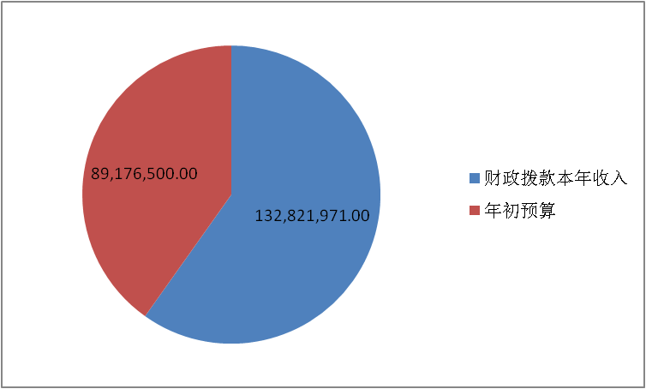

比年初预算增加8382.05万元，决算数大于预算数主要原因是：上级专项资金项目追加；本年支出13211.20万元，完成年初预算的148%,比年初预算增加4293.55万元，决算数大于预算数主要原因是主要是上级专项资金项目追加。具体情况如下：
- 一般公共预算财政拨款本年收入完成年初预算168%，比年初预算增加3335.54万元，主要是上级专项资金项目追加；支出完成年初预算168%，比年初预算增加3335.54万元，主要是上级专项资金项目追加。。
- 政府性基金预算财政拨款本年收入完成年初预算125%，比年初预算增加1029万元，主要是本级基金建设项目减少；支出完成年初预算123%，比年初预算增加958万元，主要是本级基金建设项目减少。
- 财政拨款支出决算结构情况。
2019 年度财政拨款支出13211.20万元，主要用于以下方面：城乡社区（类）支出3526.30万元，占26.70%；交通运输（类）支出8184.90万元，占61.95%,其他支出1500万，占11.35%,如图：
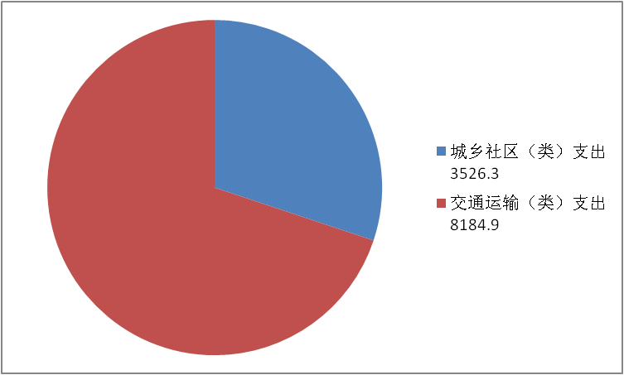

（四）一般公共预算基本支出决算情况说明
图X：财政拨款支出决算结构（按功能分类）

2019 年度一般公共预算财政拨款基本支出2388.99万元，其中：人员经费2271.23万元，主要包括基本工资、津贴补贴、奖金、伙食补助费、绩效工资、机关事业单位基本养老保险缴费、职业年金缴费、职工基本医疗保险缴费、公务员医疗补助缴费、住房公积金、医疗费、其他社会保障缴费、其他工资福利支出、离休费、退休费、抚恤金、生活补助、医疗费补助、奖励金、其他对个人和家庭的补助支出；公用经费117.76万元，主要包括办公费、印刷费、咨询费、手续费、水费、电费、邮电费、取暖费、物业管理费、差旅费、因公出国（境）费用、维修（护）费、租赁费、会议费、培训费、公务接待费、专用材料费、劳务费、委托业务费、工会经费、福利费、公务用车运行维护费、其他交通费用、税金及附加费用、其他商品和服务支出、办公设备购置、专用设备购置、信息网络及软件购置更新、公务用车购置、其他资本性支出。

五、一般公共预算“三公” 经费支出决算情况说明
本部门2019年度“三公”经费支出共计24.93万元，完成预算的80.94%，较预算减少了5.87万元，降低19.06%，主要是压减公车运行维护费;较2018年度减少11.07万元，降低30.75% ，主要是公务用车保有量减少。具体情况如下：
（一）因公出国（境）费支出0万元。
本部门2019年度因公出国（境）团组0个、共0人/参加其他单位组织的因公出国（境）团组0个、共0人/无本单位组织的出国（境）团组。因公出国（境）费支出较预算增加0万元，增长0%；较上年增加0万元，增长0%。
（二）公务用车购置及运行维护费支出24.93万元。本部门2019年度公务用车购置及运行维护费较预算减少5.87万元，降低19.06%；主要是压减公车运行维护费；较上年减少11.07万元，降低30.75%,主要是公务用车保有量减少。其中：
公务用车购置费：本部门2019年度公务用车购置量0辆，发生“公务用车购置”经费支出0万元。公务用车购置费支出较预算持平，与2018年度决算支出持平。
公务用车运行维护费：本部门2019年度单位公务用车保有量22辆。公车运行维护费支出24.93万元，较预算减少5.87万元，降低19.06%，主要是压减公车运行维护费；较上年减少11.07万元，降低30.75%，主要是公务用车保有量减少。
（三）公务接待费支出0万元。本部门2019年度公务接待共0批次、0人次。未发生公务接待费用支出，公务接待费支出较年初预算数持平、与2018年度决算支出持平。
六、预算绩效情况说明
1. 预算绩效管理工作开展情况。
根据预算绩效管理要求，本部门组织对2019年度一般公共预算项目支出全面开展绩效自评，其中，二级项目七个，共涉及资金5846.70万元，占一般公共预算项目支出总额的20%。组织对2019年度两个政府性基金预算项目支出开展绩效自评，共涉及资金4975.50万元，占政府性基金预算项目支出总额的20%。
2. 部门决算中项目绩效自评结果。
本部门在今年部门决算公开中反映藁城区2019年农村公路建设政府购买服务项目绩效自评结果。
藁城区2019年农村公路建设政府购买服务项目自评综述：该项目根据河北省财政厅《关于下达农村公路建设养护发展专项资金的通知》（冀财建【2017】335号）文件,藁城区2019年农村公路建设政府购买服务项目补助资金2081万元。藁城区2019年农村公路建设政府购买服务项目，农村公路建设养护发展专项资金有藁贾线、梁陈线2个项目，总里程20公里，总投资5202万元。其中燃油税补助资金2081万元，地方自筹3121万元。项目实施单位是河北藁通路桥工程有限公司。藁城区2019年农村公路建设养护发展专项资金项目已全部完工。
收入情况：截止2019年12月31日，收到2019年农村公路建设养护发展专项资金项目上级补助资金2081万元。
支出情况：藁城区2019年农村公路建设养护发展专项资金项目已拨付2081万元。
3、财政评价项目绩效评价结果
绩效评价结论：本项目制定了战略规划，规划符合县政府的经济社会总体目标。项目的绩效目标科学、明确，具有量化目标、可操作性强。项目在实施过程中，严格执行了财政制度、法律法规，制定了完善的规章制度及实施计划，风险控制严密。按期完成工程任务，工程质量良好。项目管理绩效得分96分，项目结果绩效得分100分，综合得分为：96×40%+100×60%=98.4分。综合绩效评级为优。绩效自评表如下：

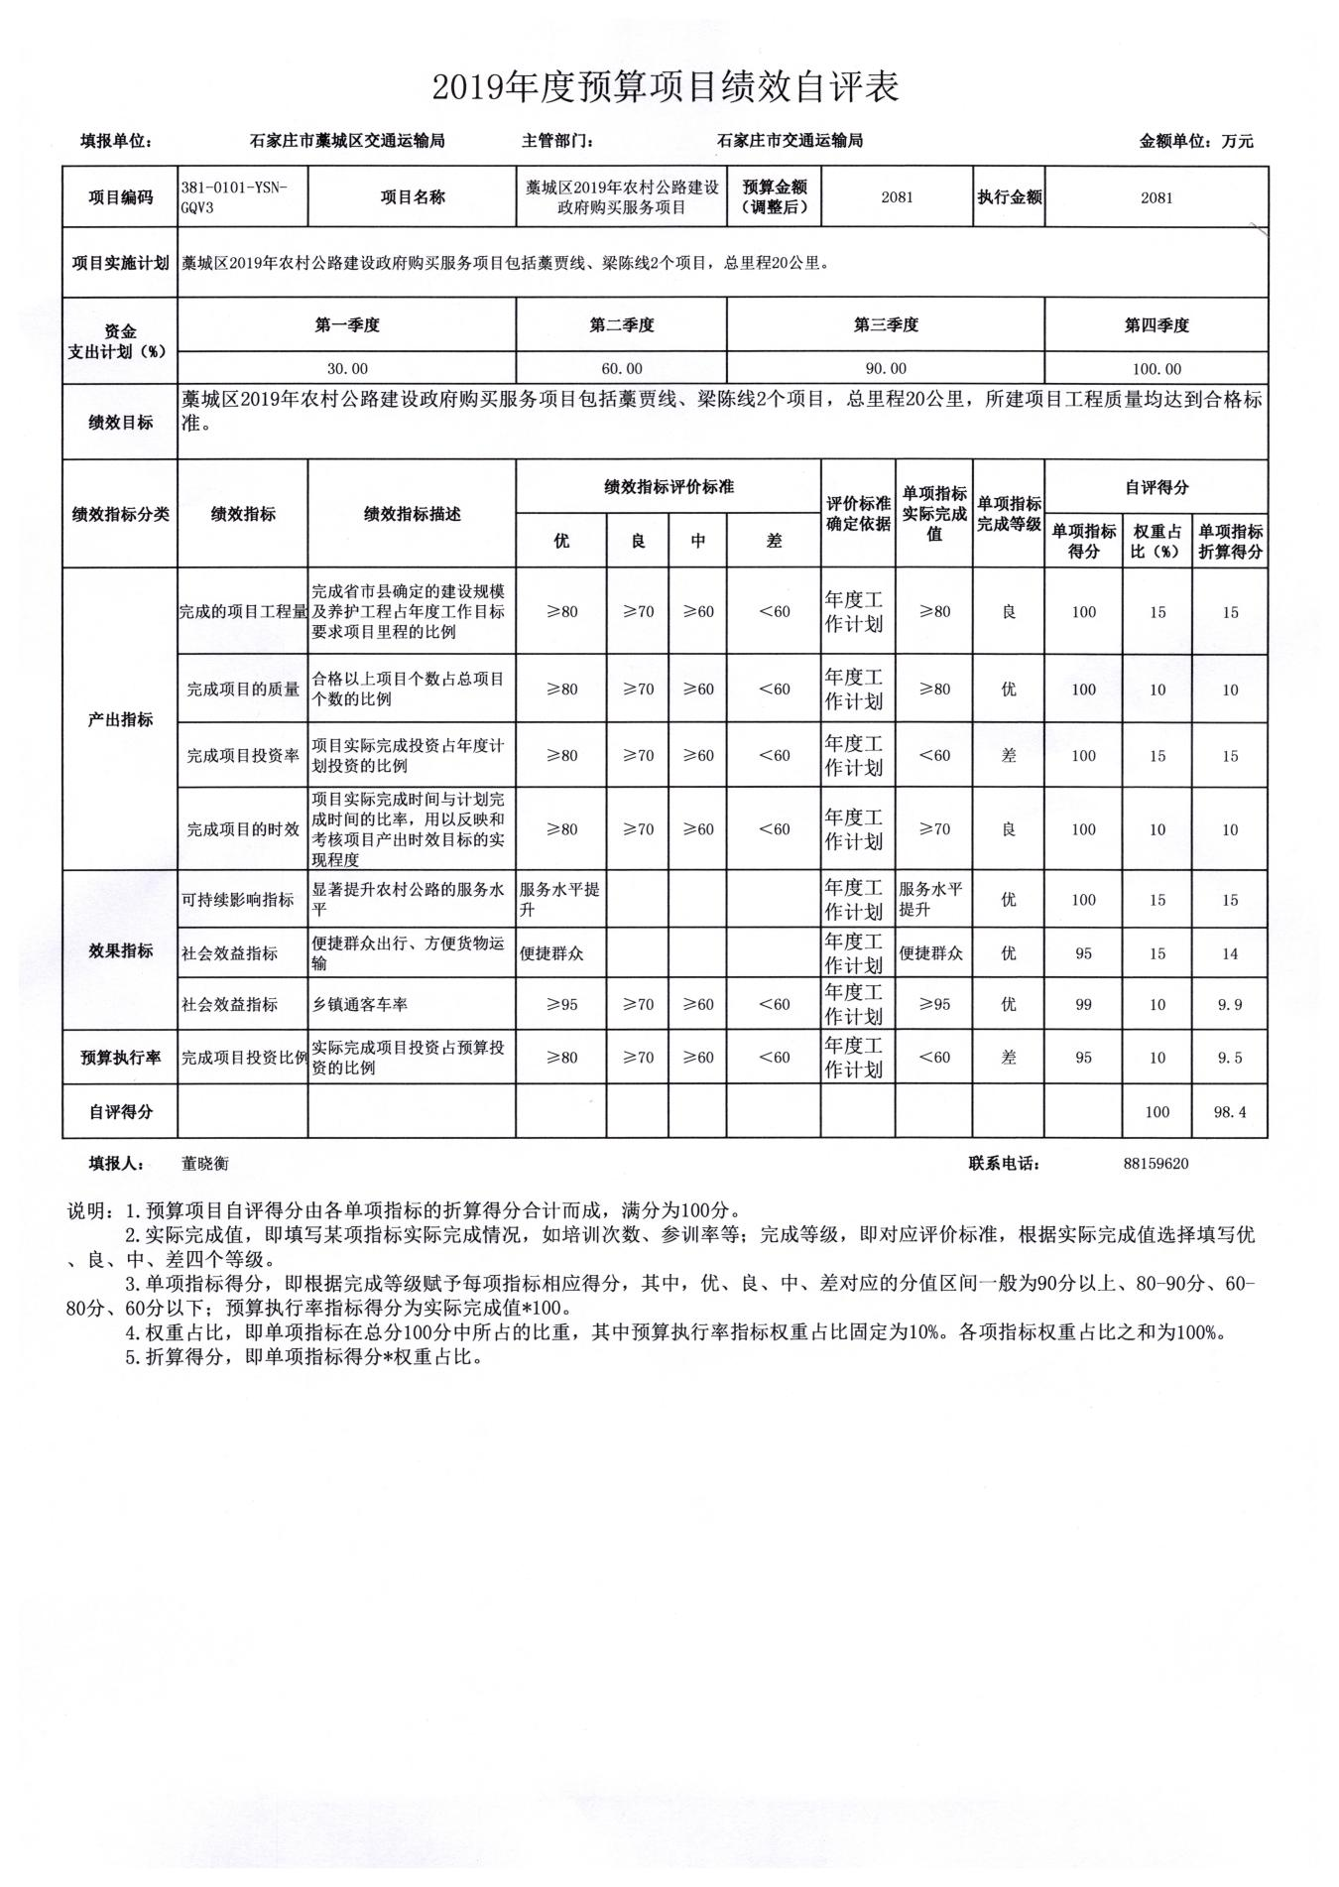
七、其他重要事项的说明

（一）机关运行经费情况
本部门2019年度机关运行经费支出35.24万元，比2018年度增加9.35万元，增长36%。主要原因是统计口径不同。

（二）政府采购情况
本部门2019年度政府采购支出总额0万元，从采购类型来看，政府采购货物支出0万元、政府采购工程支出0万元、政府采购服务支出 0万元。授予中小企业合同金0万元，占政府采购支出总额的0%，其中授予小微企业合同金额0万元，占政府采购支出总额的0%。

（三）国有资产占用情况
截至2019年12月31日，本部门共有车辆22辆，比上年减少25辆。其中，其他用车22辆，其他用车主要是路政、运管站的执法车和公路管理站的养护车辆；没有单位价值50万元以上通用设备。

（四）其他需要说明的情况
1. 本部门2019年度政府性基金预算财政拨款收支及结转结余71万元。
2、国有资本经营预算财政拨款支出无支出情况，故国有资本经营预算财政拨款支出决算表以空表列示。
3. 由于决算公开表格中金额数值应当保留两位小数，公开数据为四舍五入计算结果，个别数据合计项与分项之和存在小数点后差额，特此说明。

第三部分 相关名词解释

（一）财政拨款收入：本年度从本级财政部门取得的财政拨款，包括一般公共预算财政拨款和政府性基金预算财政拨款。
（二）事业收入：指事业单位开展专业业务活动及辅助活动所取得的收入。
（三）其他收入：指除上述“财政拨款收入”“事业收入”“经营收入”等以外的收入。
（四）用事业基金弥补收支差额：指事业单位在用当年的“财政拨款收入”“财政拨款结转和结余资金”“事业收入”“经营收入”“其他收入”不足以安排当年支出的情况下，使用以前年度积累的事业基金（事业单位当年收支相抵后按国家规定提取、用于弥补以后年度收支差额的基金）弥补本年度收支缺口的资金。
（五）年初结转和结余：指以前年度尚未完成、结转到本年仍按原规定用途继续使用的资金，或项目已完成等产生的结余资金。
（六）结余分配：指事业单位按照事业单位会计制度的规定从非财政补助结余中分配的事业基金和职工福利基金等。
（七）年末结转和结余：指单位按有关规定结转到下年或以后年度继续使用的资金，或项目已完成等产生的结余资金。
（八）基本支出：填列单位为保障机构正常运转、完成日常工作任务而发生的各项支出。
（九）项目支出：填列单位为完成特定的行政工作任务或事业发展目标，在基本支出之外发生的各项支出
（十）基本建设支出：填列由本级发展与改革部门集中安排的用于购置固定资产、战略性和应急性储备、土地和无形资产，以及购建基础设施、大型修缮所发生的一般公共预算财政拨款支出，不包括政府性基金、财政专户管理资金以及各类拼盘自筹资金等。
（十一）其他资本性支出：填列由各级非发展与改革部门集中安排的用于购置固定资产、战备性和应急性储备、土地和无形资产，以及购建基础设施、大型修缮和财政支持企业更新改造所发生的支出。
（十二）“三公”经费：指部门用财政拨款安排的因公出国（境）费、公务用车购置及运行费和公务接待费。其中，因公出国（境）费反映单位公务出国（境）的国际旅费、国外城市间交通费、住宿费、伙食费、培训费、公杂费等支出；公务用车购置及运行费反映单位公务用车购置支出（含车辆购置税、牌照费）及按规定保留的公务用车燃料费、维修费、过桥过路费、保险费、安全奖励费用等支出；公务接待费反映单位按规定开支的各类公务接待（含外宾接待）支出。
（十三）其他交通费用：填列单位除公务用车运行维护费以外的其他交通费用。如公务交通补贴、租车费用、出租车费用，飞机、船舶等燃料费、维修费、保险费等。
（十四）公务用车购置：填列单位公务用车车辆购置支出（含车辆购置税、牌照费）。
（十五）其他交通工具购置：填列单位除公务用车外的其他各类交通工具（如船舶、飞机等）购置支出（含车辆购置税、牌照费）。
（十六）机关运行经费：指为保障行政单位（包括参照公务员法管理的事业单位）运行用于购买货物和服务的各项资金，包括办公及印刷费、邮电费、差旅费、会议费、福利费、日常维修费、专用材料以及一般设备购置费、办公用房水电费、办公用房取暖费、办公用房物业管理费、公务用车运行维护费以及其他费用。
（十七）经费形式:按照经费来源，可分为财政拨款、财政性资金基本保证、财政性资金定额或定项补助、财政性资金零补助四类。

第四部分
2019年度部门决算报表
见附表

